Opis predmetu zákazky

Názov predmetu zákazky: Odpady okres Prievidza – Handlová, Veľká Čausa, Kľačno (ID zákazky 47206)

- Predmetom zákazky je zhodnotenie resp. zneškodnenie nezákonne umiestneného odpadu na území Trenčianskeho kraja v súlade so zákonom č. 79/2015 Z. z. o odpadoch.

- Hlavný kód CPV:
90500000-2 služby súvisiace s likvidáciou odpadu a odpadom

- Lehota plnenia je:
- do 2 mesiacov odo dňa nadobudnutia účinnosti zmluvy.
- Miestom plnenie pre položku č. 1 je:
- Okres Prievidza - kataster Handlová, Kľačno, Veľká Čausa

- Špecifikácia predmetu zákazky:
Položka č. 1 – Odpady okres Prievidza – Handlová, Veľká Čausa, Kľačno
Číslo a názov skupiny odpadov (podľa Vyhlášky č. 365/2015 Z. z., ktorou sa ustanovuje Katalóg odpadov) | č. 17 06 05 - stavebné materiály obsahujúce azbest
Množstvo
Hmotnosť | 1,45 tony

Presné miesta výskytu odpadov (identifikácia parcely/súradnice):
- KN-C parc.č. 3592 a 3588 v katastrálnom území Handlová v množstve cca 0,2 tony
- KN-E parc.č. 398/2 v katastrálnom území Veľká Čausa v množstve cca 1 tona / 12ks čiernych plastových vriec/
- KN-E parc.č. 1439 v katastrálnom území Kľačno v množstve cca 0,25 tony

Táto časť súťažných podkladov bude tvoriť neoddeliteľnú súčasť kúpnej zmluvy ako príloha č. 1, ktorú uzatvorí verejný obstarávateľ s úspešným uchádzačom.

Príloha č. 1.1 Opisu predmetu zákazky:

Fotodokumentácia predmetu zákazky

- KN-C parc.č. 3592 a 3588 v katastrálnom území Handlová v množstve cca 0,2 tony

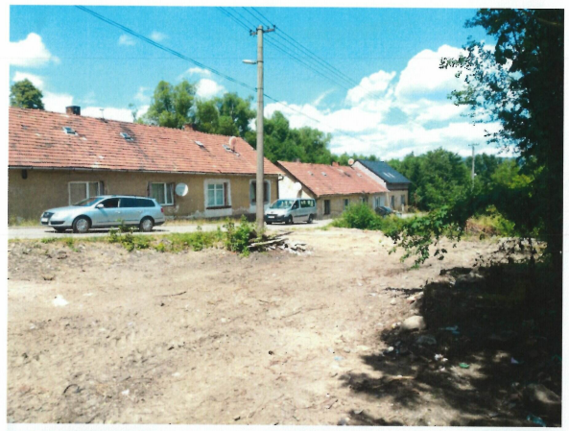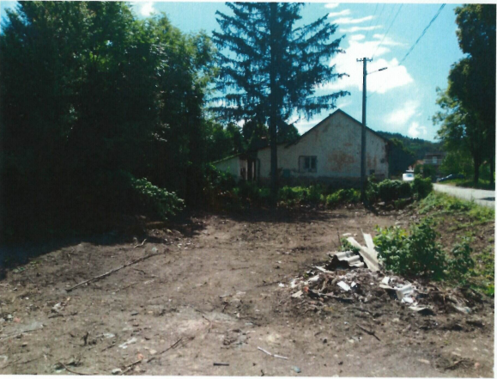

- KN-E parc.č. 398/2 v katastrálnom území Veľká Čausa v množstve cca 1 tona / 12ks čiernych plastových vriec

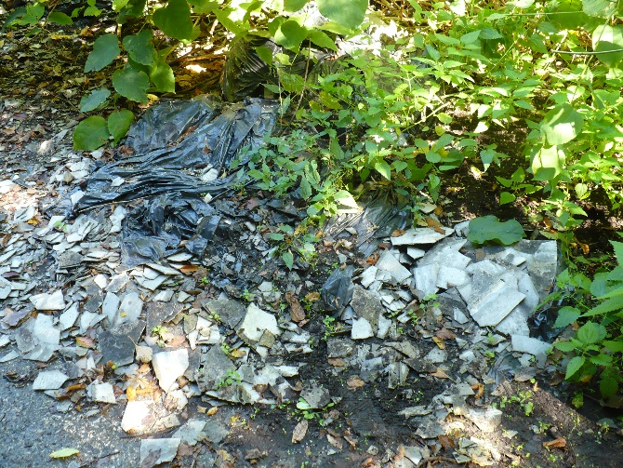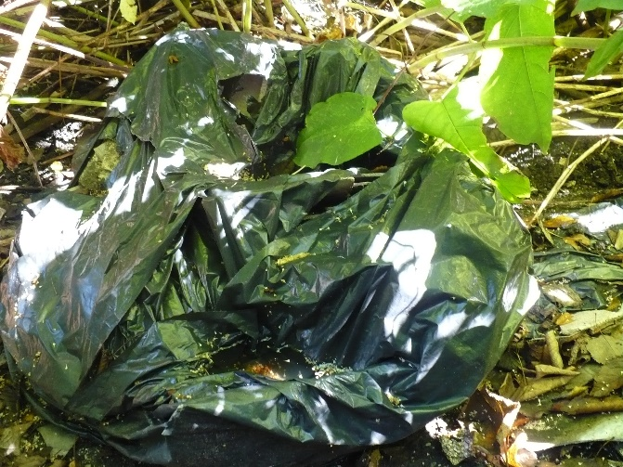

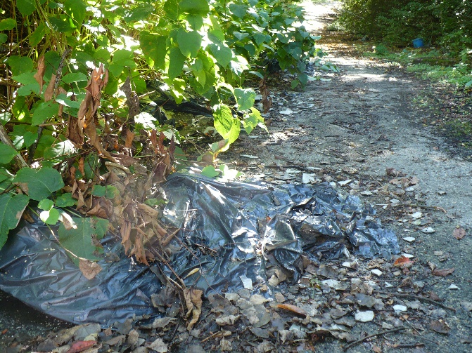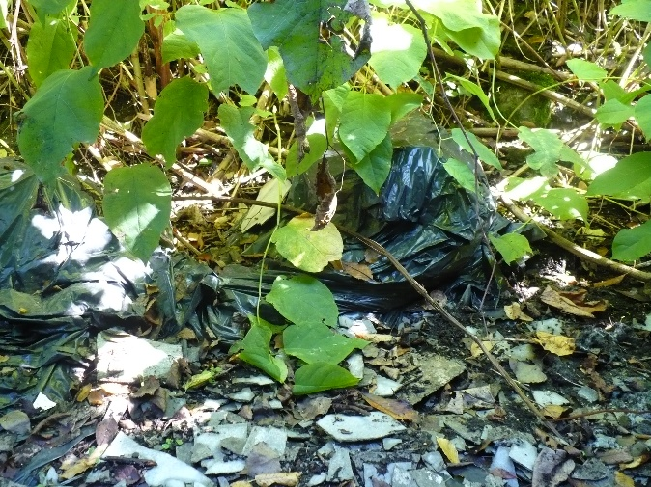

- KN-E parc.č. 1439 v katastrálnom území Kľačno v množstve cca 0,25 tony

